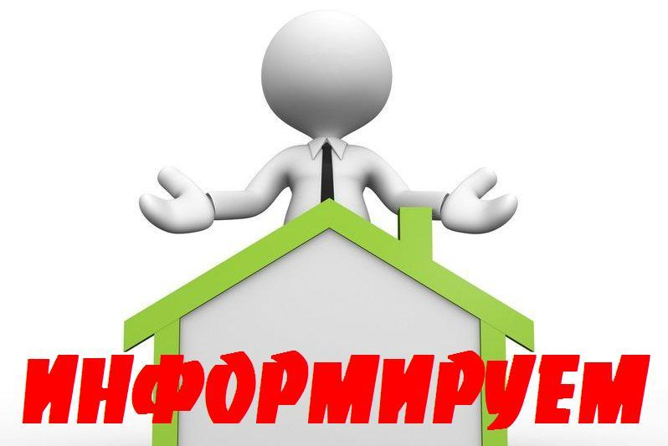

Информирование граждан, юридических лиц и индивидуальных предпринимателей о необходимости соблюдения требований земельного законодательства!

Отдел муниципального контроля Администрации городского округа Воскресенск Московской области напоминает о необходимости соблюдения требований земельного законодательства.
В настоящее время участились случаи нарушения норм соблюдения земельного законодательства гражданами, юридическими лицами и индивидуальными предпринимателями. К нарушениям земельного законодательства относятся в том числе использование земельного участка не по целевому назначению в соответствии с его принадлежностью к той или иной категории земель и (или) разрешенным использованием.

Обязанности правообладателей земельных участков

Согласно статье 42 Земельного кодекса собственники земельных участков и лица, не являющиеся собственниками земельных участков, обязаны:
- использовать земельные участки в соответствии с их целевым назначением способами, которые не должны наносить вред окружающей среде, в том числе земле как природному объекту;
- сохранять межевые, геодезические и другие специальные знаки, установленные на земельных участках в соответствии с законодательством;
- осуществлять мероприятия по охране земель, лесов, водных объектов и других природных ресурсов, в том числе меры пожарной безопасности;
- своевременно приступать к использованию земельных участков в случаях, если сроки освоения земельных участков предусмотрены договорами;
- своевременно производить платежи за землю;
- соблюдать при использовании земельных участков требования градостроительных регламентов, строительных, экологических, санитарно-гигиенических, противопожарных и иных правил, нормативов, осуществлять на земельных участках строительство, реконструкцию зданий, сооружений в соответствии с требованиями законодательства о градостроительной деятельности;
- не допускать загрязнение, истощение, деградацию, порчу, уничтожение земель и почв и иное негативное воздействие на земли и почвы;
- не препятствовать организации - собственнику объекта системы газоснабжения, нефтепровода или нефтепродуктопровода либо уполномоченной ею организации в выполнении ими работ по обслуживанию и ремонту расположенных на земельных участках и (или) под поверхностью земельных участков объектов системы газоснабжения, нефтепроводов и нефтепродуктопроводов, аммиакопроводов, по предупреждению чрезвычайных ситуаций, по ликвидации последствий возникших на них аварий, катастроф;
- выполнять иные требования, предусмотренные Земельным кодексом, федеральными законами.

Участниками земельных отношений в целях недопущения нарушений земельного законодательства должны приниматься все необходимые меры, а именно:
- фактическое использование земельного участка должно соответствовать правовому режиму земельного участка, указанному в правоустанавливающих документах на землю и в Едином государственном реестре недвижимости (ЕГРН);
Дополнительно сообщаем согласно пункта 17.1 Правил противопожарного режима в Российской Федерации, утвержденных Постановлением Правительства РФ от 25.04.2012 № 390 «О противопожарном режиме», правообладатели земельных участков (собственники земельных участков, землепользователи, землевладельцы и арендаторы земельных участков), расположенных в границах населенных пунктов, территории садоводства или огородничества обязаны производить регулярную уборку мусора и покос травы.
В случае возникновения ситуаций, требующих дополнительного разъяснения относительно соблюдения требований земельного законодательства, получить квалифицированную консультацию возможно посредством личного обращения в орган, уполномоченный на осуществление муниципального земельного контроля - отдел муниципальных контролей администрации городского округа Воскресенск по адресу: Московская область, г. Воскресенск, пл. Ленина, д.3, 4 этаж, каб.43.; тел. 8(496)442-69-71, 8(496)442-17-74.

